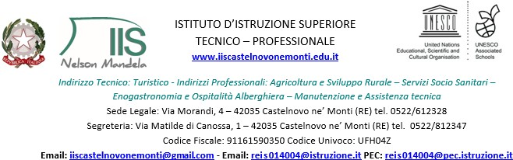

DESCRIZIONE: CONTRATTO DI COLLABORAZIONE PER PRESTAZIONE OCCASIONALI DI OPERA INTELLATTUALE PROGETTO OPERATORE SOCIO SANITARIO - ASSISTENTE DI BASE A.S. 2021/2022
n. registro contratti: 18/2022 – CIG: Z073713FE7 Prot. n. 0010468/IV.5 del 20-06-2022
AMMINISTRAZIONE: Istituto Superiore Statale Tecnico Professionale “Nelson Mandela” di Castelnovo ne’ Monti – Via Matilde di Canossa, 1 – 42035 Castelnovo ne’Monti

OPERATORE ECONOMICO: Esperto esterno Sig.ra BETTUZZI MANUELA - Sede Operativa Via Dante Alighieri, 6 – 42033 Carpineti - P. IVA: 02447700358

DECORRENZA E TERMINI VALIDITA’ CONTRATTO: dal 22/06/2022 al 31/07/2022

ATTIVITA’ SVOLTE: attività di docenza con gli studenti delle classi quinte – indirizzo Servizi Socio Sanitari al fine di sviluppare, consolidare, affinare conoscenze ed competenze relative alla “ASSISTENTE ALLA SALUTE DLLA PERSONA” e alla “CURA DEI BISOGNI PRIMARI PER LA CURA DELLA PERSONA”

COSTO TOTALE: € 1.500,00 (comprensivo di IVA). Il compenso verrà liquidato entro 30 giorni dall’emissione della regolare fattura elettronica.

Le informazioni pubblicate nel presente atto sono conformi a quanto iscritto sul contratto depositato agli atti di questa scuola.

IL DIRIGENTE SCOLASTICO
Dott.ssa Monica Giovanelli
(Firma autografa, sostituita a mezzo Stampa ai sensi dell’art. 3, comma 2, del D.lgs. 39/1993)

Informazioni: il presente atto di affidamento servizi è stato redatto in conformità del contratto stipulato a cui si riferisce; il contratto originale, firmato, è conservato agli atti di questa pubblica amministrazione.

